СОВЕТ ДЕПУТАТОВ
ГОРОДСКОГО ОКРУГА ГОРОД ЕЛЕЦ
ЛИПЕЦКОЙ ОБЛАСТИ РОССИЙСКОЙ ФЕДЕРАЦИИ
пятого созыва
60 сессия

Р Е Ш Е Н И Е
От 16.08.2017 № 459

О внесении изменения в решение Совета депутатов
городского округа город Елец от 28.04.2017 № 441
«Об утверждении схемы одномандатных избирательных
округов по выборам депутатов Совета депутатов
городского округа город Елец»

Рассмотрев представленное территориальной избирательной комиссией города Ельца графическое изображение схемы одномандатных избирательных округов по выборам депутатов Совета депутатов городского округа город Елец, руководствуясь статьей 4 Федерального закона от 02.10.2012 № 157-ФЗ «О внесении изменений в Федеральный закон «О политических партиях» и Федеральный закон «Об основных гарантиях избирательных прав и права на участие в референдуме граждан Российской Федерации», статьей 18 Федерального закона от 12.06.2002 №67-ФЗ «Об основных гарантиях избирательных прав и права на участие в референдуме граждан Российской Федерации», Уставом городского округа город Елец, Совет депутатов городского округа город Елец

РЕШИЛ:

1. Внести в решение Совета депутатов городского округа город Елец от 28.04.2017 № 441 «Об утверждении схемы одномандатных избирательных округов по выборам депутатов Совета депутатов городского округа город Елец» изменение, изложив Приложение 2 в следующей редакции:

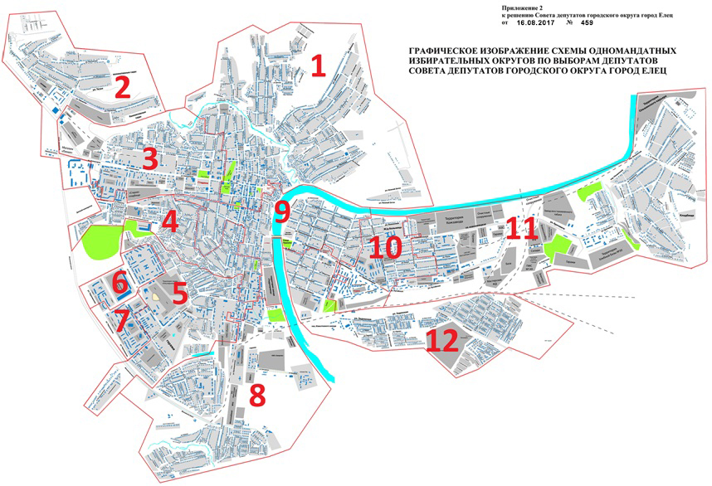
«

».

2. Опубликовать настоящее решение в Елецкой городской общественно-политической газете «Красное знамя».

Председатель В.Н. Никонов

